臺南市佳里區佳里國民小學（含幼兒園）
107年度校園辦理複合式災害防救演練(地震及火災)計畫
壹、依據：
一、行政院災害防救法、行政院災害防救委員會災害防救基本計畫。
二、教育部災害防救緊急應變小組作業要點。
三、依據南市教育局公告第119244號。
貳、目的：
一、模擬發生地震引發多項災害情況，實施應變處理演練，檢視學校災害處置能力
及各項災害處置流程。
二、整合災害處理效能，並作為日後災害處置參考經驗，藉以強化學校災害防救災
應變處置暨善後復原重建作業能力。
三、針對本校潛勢災害實施演練，強化師生災害應變能力。
叁、參與單位：
一、指導單位： 教育部
二、督導單位：臺南市政府
三、主辦：臺南市政府教育局、臺南市政府災害防救辦公室。
四、 承辦單位：高級中等以下各級學校(含各公私立幼兒園)
肆、活動對象：本校(園)全體師生暨教職員工
伍、實施時間：107年2月26日及3月5日上午9時21分(共2次)
陸、演練重點：
實施1分鐘演練地震避難掩護動作（依據內政部及教育部共同訂定之地震避難掩護演練時間流程及應作為事項辦理，如附件1）。
柒、實施步驟：
一、完成計畫擬定：
1.於107年2月14日前，依據地震避難掩護時間流程及應作為事項、學校地
震避難掩護應變參考程序與臺南市107年度臺南市國家防災日各級學校及
幼兒園地震避難掩護演練實施計畫重點等，完成校園地震避難掩護演練計
畫擬定工作，並將校園地震避難掩護演練計畫填報於資訊中心線上填報區。
2.於107年3月19日前將預定辦理預演日期、次數，至教育局線上填報系統
進行填報。
二、辦理說明宣導活動：
1.於107年2月22日對校內教職員工生及家長完成地震就地避難掩護演練計
畫、地震避難掩護演練時間流程及應作為事項之宣導說明，並完成先期推
演工作，並將宣導說明成果填報於資訊中心線上填報區。
2.於107年2月23日(星期五)早上集會時，由學生示範地震就地避難掩護示範觀摩活動，與結合相關課程加強宣導，讓師生熟練動作要領與程序，並將觀摩內容公布於學校網頁，供師生參考利用。
3.於正式演練日期前，配合交通部中央氣象局統一時間發布模擬地震狀況訊息，完成1次強震即時警報全面測試作業(不操作實兵演練)。
5.於107年2月21日開學後，將本計畫附件「地震避難掩護演練時間流程及
應作為事項」及「學校地震避難掩護應變參考程序」（如附件1、2），公告
於學校及班級公布欄，並加強宣導。
三、設施及器材整備：
於107年2月14日完成地震演練活動各項設施及器材之檢視與整備工作。
四、避難活動預演：（納入學校行事曆）
1.於107年2月26日，全校集會時間辦理一次預演活動，以使校內師生熟悉演練程序及動作要領，以使校內師生熟悉演練程序及避難掩護動作要領；並完成警報設備測試、教室書櫃懸掛物固定、疏散路線障礙清除等工作之執行與確認。
2.應將上述各項活動內容拍照留存，並依據預演狀況進行檢討與修正演練程序及相關配合作為。
捌、正式演練階段：
一、地震避難掩護演練狀況發布方式：運用校內廣播系統設施發布。
二、全校師生實施1分鐘就地避難掩護動作(蹲下、掩護、穩住3個要領），並進行錄影及拍照留存。
三、1分鐘後由師長引導學生疏散至指定安全地點，並完成人員清查及安全回報動作。
四、錄製正式演練實況3至5分鐘。
五、於107年3月19日前，至教育部校安中心登錄參演人數。
玖、演練後檢討階段
依據演鍊狀況進行檢討及修正年度計畫。
拾、預期效益：
一、強化災害防救功能，建構防災教育認知。
二、藉由模擬地震防災演練，讓師生及教職員工了解並熟練各項災害處置流程。
三、維護校園及學生安全，促進學校防災教育向下扎根，進而建立零災害之目標。
拾壹、本地震避難掩護正式演練若遇重大天然災害或不可抗拒因素，得由教育局決定
活動停止或延期辦理。
拾肆、本計劃經校長通過後實施，修正時亦同。

承辦人： 學務主任： 校長：
教務主任：
總務主任：
輔導主任：

附件1
106年度國家防災日高中職以下學校及幼兒園地震避難掩護演練時間流程
及應作為事項（9月21日）
演練階段劃分 | 演練時間序 | 校園師生應有作為 | 注意事項
地震發生前 | 9月21日  9時20分59秒前 | 1.運用升旗或早自習完成1次演練。  2.依表定課程正常上課。 | 1.針對演練程序及避難掩護動作要領再次強調與說明。  2.完成警報設備測試、教室書櫃懸掛物固定、疏散路線障礙清除等工作之執行與確認。
地震發生  （以警示聲響或廣播方式發布） | 9時21分  (全國國中小學警報聲響時間，依交通部中央氣象局強震即時警報系統發布時間為主) | 地震發生時首要保護自己，故應先執行避難3步驟(蹲下、掩護、穩住動作)，等地震搖晃停止後，再去關閉電源並檢查逃生出口及動線。 | 1.廣播內容：「地震！地震！全校師生請立即就地避難掩護！」(請挑選適當人員冷靜鎮定廣播)。  2.保護頭頸部及身體，避難的地點優先選擇(1)桌子下(2)柱子旁(3)水泥牆壁邊。  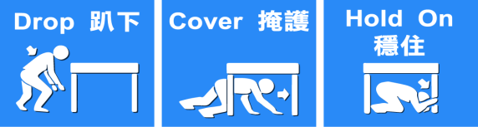  3.室內：應立即蹲(或趴跪)在桌下，並以雙手緊握住桌腳。  4.室外；應立即蹲(或趴跪)在牆角或柱子旁，並保護頭部，避開可能的掉落物。  5.任課老師應提醒及要求同學避難掩護動作要確實，不可講話及驚叫。
地震稍歇  （以警示聲響或廣播方式發布） | 9時22分 | 1.聽從師長指示依平時規劃之路線進行避難疏散（離開場所時再予以關閉電源）。  2.抵達安全疏散地點(抵達時間得視各校地形狀況、幅員大小、疏散動線流暢度等情形調整)。  3.各班任課老師於疏散集合後5分鐘內完成人員清點及回報，並安撫學生情緒。 | 1.以防災頭套、較輕的書包、補習袋或書本保護頭部。  2.身障學生及資源班學生應事先指定適當人員協助避難疏散；演練當時，指定人員請落實協助避難疏散。  3.不語、不跑、不推(避免嘻笑)，在師長引導下至安全疏散地點集合。  4.以班級為單位在指定位置集合 (集合地點在空曠場所時，不需再用物品護頭)。  5.任課老師請確實清點人數，並逐級完成安全回報。  6.依學校課程排定，返回授課地點上課。

附件2
學校地震避難掩護應變參考程序
參考資料來源：內政部、教育部
情境：搖晃劇烈、站立不穩，行動困難，幾乎所有學生會感到驚嚇恐慌、高處物品掉落，傢俱、書櫃移位、搖晃，甚或翻倒。
一、學生在教室或其他室內：(如圖書館、社團教室、福利社、餐廳等)
(一)保持冷靜，立即就地避難。
1.就地避難的最重要原則就是保護頭部及身體，避難的地點優先選擇如下：
(1)桌子下。
(2)柱子旁。
(3)水泥牆壁邊。
2.避免選擇之地點：
(1)窗戶旁。
(2)電燈、吊扇、投影機下。
(3)未經固定的書櫃、掃地櫃、電視、蒸便當箱、冰箱或飲水機旁或貨物櫃旁(下)。
(4)建物橫樑、黑板、公布欄下。
3.躲在桌下時，應以雙手握住桌腳，如此當地震發生時，可隨地面移動，並形成屏障防護電燈、吊扇或天花板、水泥碎片等掉落的傷害。
4.地震避難掩護三要領：蹲下、找掩護、抓住桌腳，直到地震結束。
(二)當地震稍歇時，應聽從師長指示，依平時規劃之緊急避難疏散路線，進行避難疏散。注意事項如下：
1.可以用頭套、較輕的書包、補習袋或書本保護頭部，並依規劃路線避難。
2.遵守不語、不跑、不推三不原則：喧嘩、跑步，易引起慌亂、推擠，或造成意外，災時需冷靜應變，才能有效疏散。
3.避難疏散路線規劃，應避開修建中或老舊的建物或走廊，並考量學生同時疏散流量，使疏散動線順暢，另外要特別協助低年級及身障學生之避難疏散。
(三) 抵達操場（或其他安全疏散地點）後，各班導師應確實點名，確保每位同學皆已至安全地點，並安撫學生情緒。
※特別注意事項：
(一)低年級學生或資源班學生應由專人引導或由鄰近老師負責帶領。
(二)在實驗室、實驗工廠或廚房，應立即保護頭頸部並關閉火源、電源，儘速打開大門進行疏散避難。
(三)在游泳池應即離開泳池上岸躲在柱子旁或水泥牆壁邊，避開燈具、窗戶等，等搖晃停止後再行疏散避難。
(四)如在大型體育館、演講廳或視聽教室，應先躲在座位下並保護頭頸部，等搖晃停止後再行疏散避難。
(五)在建築物內需以防災頭套或書包保護頭部，但當離開建築物到空曠地後，可不必再以書包保護頭部，以利行動。
(六)地震搖晃當中切勿要求學生開門與關閉電源，應於地震稍歇且進行疏散時，才能實施上述2項動作。
三、學生在室外：
（一）保持冷靜，立即就地避難。
1.在走廊，應立即蹲下，保護頭部，並注意是否有掉落物，當地震稍歇，可行動時應立即疏散至空地，或避難疏散地點。
2.在操場，應立即蹲下，注意籃球架，當地震稍歇，可行動時應立即疏散至空地，或避難疏散地點。
3.千萬不要觸及掉落的電線。
（二）抵達操場（或其他安全疏散地點）後，各班導師應確實點名，確保每位同學皆已至安全地點，並安撫學生情緒。

106年臺南市佳里區佳里國民小學（含幼兒園）校園災害防救應變組織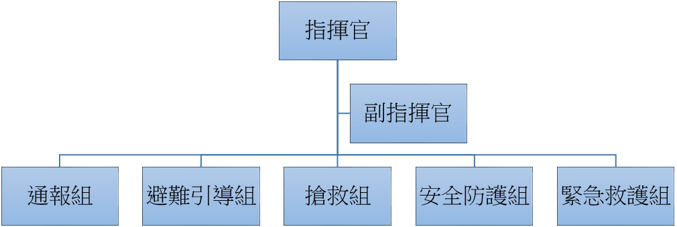
佳里國小校園災害防救應變組織分工表（教職員工50人以上）
編組及負責人員(建議) | 負責工作
指揮官：康瑞中 校長  （校長或園長） | 1.負責指揮、督導、協調。  2.負責協調及主導各組中所有運作。
副指揮官(兼發言人)  教務主任：郭詔維 主任 | 1.負責統一對外發言。  2.通報中心受災情形、目前處置狀況等。
通報組  （校安業務承辦人員）  學務主任：吳昌明 主任 | 1.以電話通報應變中心已疏散人數、收容地點、災情及學校教職員、學生疏散  情況。  2.負責蒐集、評估、傳播和使用有關於災害與資源狀況發展的資訊。  3.聯絡防救治安單位，提供防救災資訊情報。
避難引導組  學務處組長：  吳昭賢、楊金元、蔡宗閔  教務處組長：  陳毓潔、陳佩瑜、黃瀅純  謝孟璋 | 1.分配責任區，協助疏散學校教職員、學生至避難所。  2.選定一適當地點作為臨時避難地點。  3.協助登記至避難所人員之身份、人數。  4.設置服務站，提供協助與諮詢。  5.協助疏散學區周遭受災民眾至避難所。  6.協助學區周遭受災民眾至避難所，協助登記身分、人數。
搶救組  輔導主任：劉雄夫 主任  輔導室組長：  蔡睿瑜、黃明煌 | 1.受災學校教職員、學生之搶救及搜救。  2.清除障礙物協助逃生。  3.強制疏散不願避難之學校教職員生。  4.依情況支援安全防護組、緊急救護組。
安全防護組  總務主任：簡瑞華 主任  總務處所有成員 | 1.協助發放生活物資、糧食及飲水。  2.各項救災物資之登記、造冊、保管及分配。  3.協助設置警戒標誌及交通管制。  4.維護學校災區及避難場所治安。  5.防救災設施操作。
緊急救護組  護理師：蔡淑雅、陳美螢  營養師：蔡佳真  專輔老師：陳建仁  輔導組長：吳文婷 | 1.檢傷分類，基本急救、重傷患就醫護送。  2.心理諮商。  3.急救常識宣導。  4.提供紓解壓力方法。

